
Об установлении границ (черт) некоторых населенных пунктов Индерского района
Cовместное постановление Индерского районного акимата Атырауской области от 8 августа 2023 года № 156 и решение Индерского районного маслихата Атырауской области от 8 августа 2023 года № 33-VIII. Зарегистрировано в Департаменте юстиции Атырауской области 11 августа 2023 года № 5072-06
В соответствии с пунктом 5 статьи 108 Земельного кодекса Республики Казахстан, подпунктом 3) статьи 12 Закона Республики Казахстан "Об административно-территориальном устройстве Республики Казахстан" акимат Индерского района ПОСТАНОВЛЯЕТ и Индерский районный маслихат РЕШИЛ:
1. Установить границы (черты) сел Ынтымак, Аккала, Курылыс, Кызылжар, Кетебай Индерского района согласно приложениям 1, 2, 3, 4, 5 к настоящему совместному постановлению и решению.
2. Настоящее совместное постановление и решения вводится в действие по истечении десяти календарных дней после дня его первого официального опубликования.
Исполняющий обязанности  акима Индерского района | А. Уразгалиев
Председатель Индерского  районного маслихата | А. Рамазанов
Приложение 1 к совместному
постановлению и решению
акимат Индерского района от
8 августа 2023 года № 156 и
Индерского районного
маслихата от 8 августа 2023
года № 33-VIII
ПЛАН административной границы села Ынтымак
Есболского сельского округа Индерского района Атырауской области

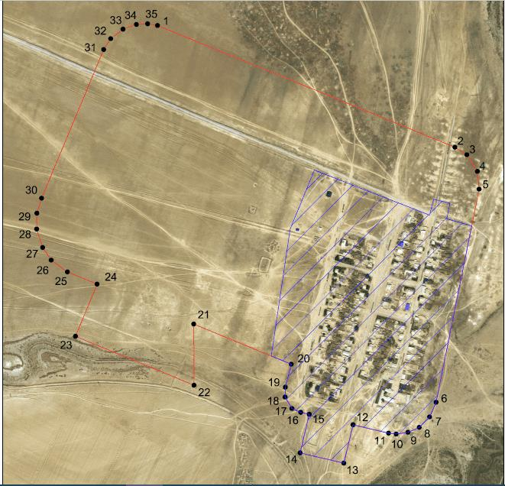

Условные обозначения:

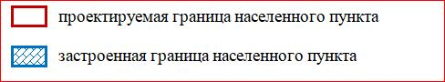

Общая площадь границы села Ынтымак – 124,51 гектар
Протяженность границы – 5031,0377 метр
Приложение 2 к совместному
постановлению и решению
акимат Индерского района от 8
августа 2023 года № 156 и
Индерского районного маслихат
от 8 августа 2023 года № 33-VIII
ПЛАН административной границы села Аккала
Елтайского сельского округа Индерского района Атырауской области

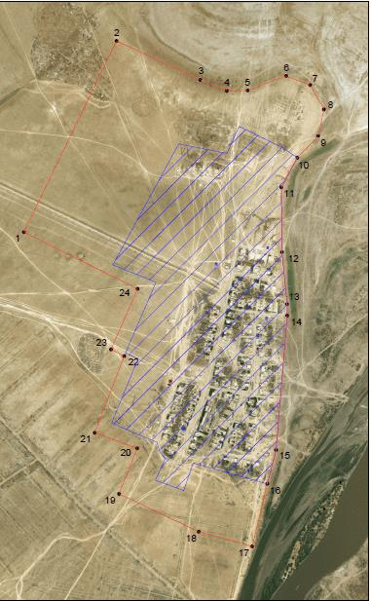

Условные обозначения:

Общая площадь границы села Аккала – 214,87 гектар
Протяженность границы – 7122,3281 метр
Приложение 3 к совместному
постановлению и решению
акимат Индерского района от 8
августа 2023 года № 156 и
Индерского районного
маслихатаот 8 августа 2023
года № 33-VIII
ПЛАН административной границы села Курылыс
Жарсуатского сельского округа Индерского района Атырауской области

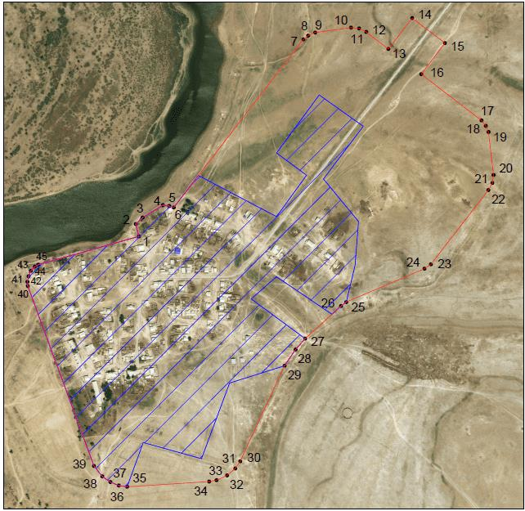

Условные обозначения:

Общая площадь границы села Курылыс – 90,45 гектар
Протяженность границы – 4290,9781 метр
Приложение 4 к совместному
постановлению и решению
Акимат Индерского района от 8
августа 2023 года № 156 и
Индерского районного маслихат
от 8 августа 2023 года № 33-VIII
ПЛАН административной границы села Кызылжар
Жарсуатского сельского округа Индерского района Атырауской области

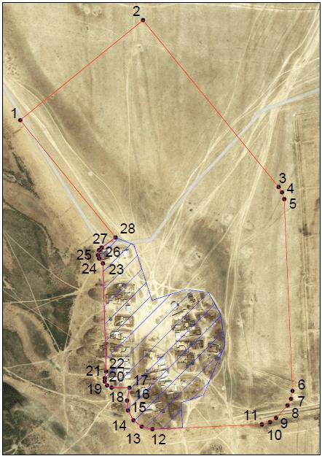

Условные обозначения:

Общая площадь границы села Кызылжар – 41,73 гектар
Протяженность границы – 2804,3107 метр
Приложение 5 к совместному
постановлению и решению
Акимат Индерского района от 8
августа 2023 года № 156 и
Индерского районного маслихат
от 8 августа 2023 года № 33-VIII
ПЛАН административной границы села Кетебай
Жарсуатского сельского округа Индерского района Атырауской области

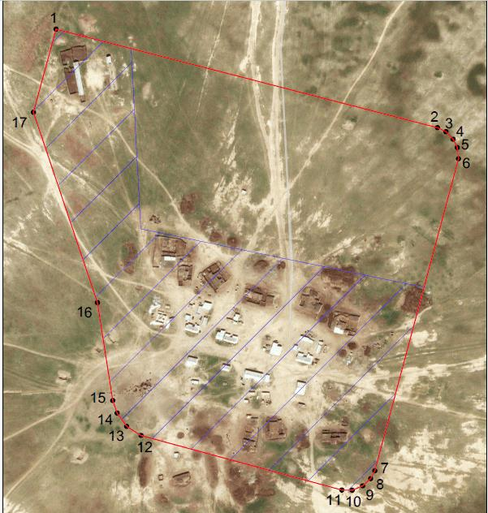

Условные обозначения:

Общая площадь границы села Кетебай – 24,3 гектар
Протяженность границы – 1956,5435 метр

© 2012. РГП на ПХВ «Институт законодательства и правовой информации Республики Казахстан» Министерства юстиции Республики Казахстан

